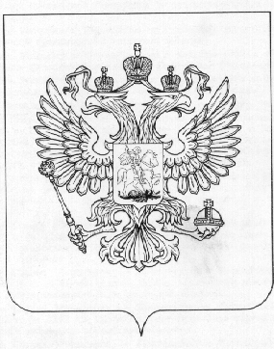
МИНИСТЕРСТВО СЕЛЬСКОГО ХОЗЯЙСТВА, ПИЩЕВОЙ И ПЕРЕРАБАТЫВАЮЩЕЙ ПРОМЫШЛЕННОСТИ ОРЕНБУРГСКОЙ ОБЛАСТИ
Государственное бюджетное учреждение
«Гайское городское управление ветеринарии»

ИНФОРМАЦИЯ

Во исполнении Федерального закона РФ от 06.12.2011г № 402-ФЗ, приказа Минфина от 01.12.2010 № 157н, Федерального стандарта «Учетная политика, оценочные значения и ошибки» (утв. приказом Минфина от 30.12.2017 № 274н), а также в целях организации бухгалтерского и налогового учета в учреждении разработана и утверждена Учетная политика учреждения (приказ от 28 декабря 2018г № 1-31 «Об утверждении учетной политики
для целей бухгалтерского учета и налогообложения»)
Утвержденная Учетная политика для целей бухгалтерского учета (Приложение № 1) и для целей налогового учета (Приложение № 2) подлежит применению с 01 января 2019г
Приложение № 1 состоит из 12 разделов и 15 приложений к нему:
- Общие положения.
- Технология обработки учетной документации.
- Рабочий план счетов.
- Учет отдельных видов имущества и обязательств.
- Инвентаризация имущества и обязательств.
- Первичные и сводные учетные документы
- Порядок признания и отражения в учете и бухгалтерской отчетности событий после отчетной даты.
- Порядок организации и обеспечения внутреннего финансового контроля.
- Ведение учета на забалансовых счетах.
- Бухгалтерская отчетность.
- Порядок передачи документов бухгалтерского учета при смене руководителя и главного бухгалтера.
- Заключительное положение
Приложение № 2 состоит из 4 разделов:
- Общие требования к организации налогового учета в учреждении.
- Порядок определения доходов и расходов в рамках целевого финансирования.
- Учет доходов и расходов от основного вида деятельности
- Заключительное положение.

Начальник ГБУ «Гайское горветуправление» А.Н. Науменко

